TEMA DE LA SEMANA: ANIMALES DEL JARDÍN

Institución:
Grupo: 4 años a 5 años y 11 meses
Clase:
Maestro):

PUNTO DE PARTIDA:

La educación infantil, al formar parte de los primeros años de vida, es un entorno propicio para el descubrimiento y la interacción con la naturaleza. Por ello, con el objetivo de ayudar a los niños en su aprendizaje, se explorará el tema de los animales de jardín, brindándoles contacto con estas criaturas tan comunes y encantadoras en la vida cotidiana. Para lograrlo, hemos decidido integrar las áreas de aprendizaje con el tema de la semana, ofreciendo actividades prácticas, lúdicas e impresas, haciendo que el tema sea amplio y significativo para los más pequeños.

ASUNTOS:

Animales de jardín; Diferentes tipos de animales y características; Naturaleza; Coordinación motora fina y gruesa; Formas geométricas; Números y cantidades; Secuencia numérica.

OBJETIVOS DEL PROFESOR - OBJETIVOS DOCENTES:

Demostrar qué animales viven en el jardín; Proporcionar experiencias y contacto con los animales y la naturaleza; Diferenciar entre tipos de animales; Estimular la expresión oral; Desarrollar la motricidad fina; Trabajar conceptos matemáticos; Fomentar el uso de la creatividad y la imaginación.

DERECHOS DE APRENDIZAJE:

- Vivir juntos
- Para jugar
- Para participar
- Explorar,
- Expresar
- Conocerse a uno mismo

ÁREAS DE EXPERIENCIA:

- El yo, el otro y nosotros.
- Cuerpo, gestos y movimientos.
- Líneas, sonidos, colores y formas.
- Escuchar, hablar, pensar e imaginar.
- Espacios, tiempos, cantidades, relaciones y transformaciones

OBJETIVOS DE APRENDIZAJE Y DESARROLLO (CÓDIGOS ALFANUMÉRICOS):

(EI03EO02) Actuar con independencia, con confianza en sus capacidades, reconociendo sus logros y limitaciones.

(EI03EO03) Ampliar las relaciones interpersonales, desarrollando actitudes de participación y cooperación.

(EI03EO04) Comunicar sus ideas y sentimientos a diversas personas y grupos.

(EI03EO06) Mostrar interés y respeto por diferentes culturas y formas de vida.

(EI03CG01) Crear diversas formas de expresión de sentimientos, sensaciones y emociones con el cuerpo, tanto en situaciones cotidianas como en el juego, la danza, el teatro, la música.

(EI03CG02) Demostrar control y uso apropiado de su cuerpo en juegos y actividades, escucha y narración de cuentos, actividades artísticas, entre otras posibilidades.

(EI03CG03) Crear movimientos, gestos, miradas y mímicas en juegos, actividades artísticas como la danza, el teatro y la música.

(EI03CG05) Coordinar sus habilidades manuales para satisfacer adecuadamente sus intereses y necesidades en diversas situaciones.

(EI03TS02) Exprésate libremente a través del dibujo, la pintura y el collage.

(EI03EF01) Expresar ideas, deseos y sentimientos sobre sus experiencias, a través del lenguaje oral y escrito (escritura espontánea), fotografías, dibujos y otras formas de expresión.

(EI03EF05) Volver a contar historias escuchadas para la producción de un relato escrito, con el docente actuando como escriba.

(EI03EF07) Formular hipótesis sobre géneros textuales transmitidos en medios conocidos, utilizando la observación gráfica y/o estrategias de lectura.

(EI03EF09) Formular hipótesis sobre el lenguaje escrito, realizando registros de palabras y textos a través de la escritura espontánea.

(EI03ET01) Establecer relaciones de comparación entre objetos, observando sus propiedades.

(EI03ET02) Observar y describir los cambios en diferentes materiales resultantes de acciones sobre ellos, en experimentos que involucran fenómenos naturales y artificiales.

(EI03ET04) Registrar observaciones, manipulaciones y mediciones, utilizando múltiples lenguajes (dibujo, registro por números o escritura espontánea), en diferentes soportes.

(EI03ET05) Clasificar objetos y figuras según sus semejanzas y diferencias.
(EI03ET07) Relacionar números con sus respectivas cantidades e identificar el antes, el después y el entre en una secuencia.

Acciones planificadas diariamente:

Dando la bienvenida a los niños:
Organizando rincones con distintos tipos de materiales como metal, plástico, madera y...
Se proporcionan objetos estructurados y no estructurados para que los niños puedan jugar y no permanezcan inactivos durante el período de acogida.

ESCRIBIENDO LA AGENDA DIARIA:
Tome notas de las actividades del día para que los niños puedan identificar la rutina para cada momento de antemano.

TIEMPO ESTIMADO:___________

RUTINA DIARIA:
- Rutina diaria
- Mesa redonda
- Rueda cantada
- Tiempo de lectura
- Llamada rápida
- ¿Cuantos somos?
- Tiempo
- Calendario
- Acuerdos de clase

ORGANIZACIÓN DEL GRUPO INFANTIL:
Organice a los niños en círculo, sentados en la colchoneta o en sus lugares, para que todos puedan verse e interactuar con sus compañeros. El formato de círculo es ideal para compartir e intercambiar actividades, ya que garantiza que todos estén en igualdad de condiciones y tengan visibilidad.

EVALUACIÓN:

En la educación infantil, la evaluación es un proceso cuidadoso y reflexivo que busca monitorear el desarrollo integral del niño. Debe basarse en observaciones sensibles y respetar el ritmo individual de cada niño, valorando el proceso de aprendizaje y no solo el resultado final. La función del docente es guiar, apoyar y celebrar los logros de los niños, siempre en colaboración con las familias .

LUNES
__/__/______

ACTIVIDAD 1
PRESENTACIÓN DEL TEMA

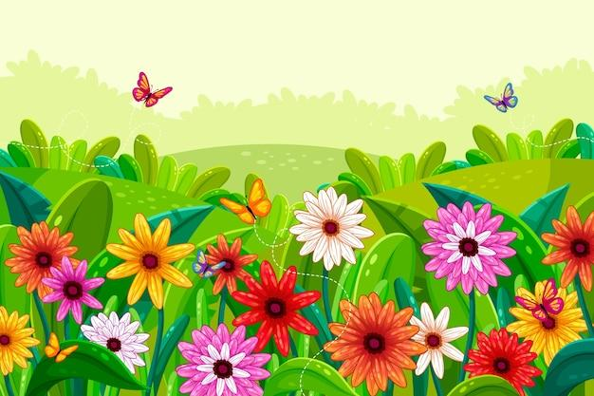

MATERIALES:
- Historia: El jardín de Ceci;
- Actividades impresas;
- Crayones o lápices de colores;
- Vídeo educativo;
- Plastilina para modelar.

PREGUNTAS ORIENTADORAS
- ¿Sabes qué es un jardín?
- ¿Alguna vez has estado en un jardín?
- ¿Que hay ahí?
- ¿Hay animales en el jardín?
- ¿Qué son?

Comience el círculo de discusión con preguntas orientadoras sobre el tema, dando a los niños espacio para hablar sobre cómo es un jardín. Aproveche la oportunidad para profundizar el diálogo haciendo más preguntas mientras hablan y orientando la conversación hacia los animales del jardín. Si la escuela tiene un jardín, lleve a los niños a observar lo que encuentran. Luego, muestre el cuento "El Jardín de Ceci" y continúe con las preguntas para que comprendan.

ACTIVIDAD 2:

HISTORIA: EL JARDÍN DE CECI

AUTORA: GERUSA R. PINTO

CANAL: FOFOLUMES



Enlace de acceso al vídeo:

https://www.youtube.com/watch?v=frqHaAv4xmM

Ceci es una gatita que adora las flores y cuida con esmero su jardín, lleno de vida y color. Es el hogar de un colibrí de pico largo, una delicada mariposa y una abejita incansable. Sin embargo, cuando Ceci enferma y no puede cuidar del jardín, las flores comienzan a marchitarse bajo el intenso sol. Desesperadas, las pequeñas criaturas piden ayuda a una pequeña nube de lluvia, y juntas encuentran la fuerza para salvar las flores. Con la llegada de la lluvia, el jardín vuelve a florecer, y Ceci, conmovida, se alegra al ver que su pequeño rincón de alegría ha revivido gracias a la solidaridad de sus amiguitos.
ACTIVIDAD 3:

¡PINTEMOS LOS ANIMALES!

Paso a paso:
• Preparación: Entregue a cada niño una hoja con ilustraciones de animales de jardín (como en la imagen). Asegúrese de que todos tengan a mano un lápiz o crayón de color.
• Comienzo: Antes de pintar, pida a los niños que observen atentamente las imágenes e intenten nombrar cada animal. Este momento puede ser una conversación interactiva donde los niños analicen sus experiencias y conocimientos.

Preguntas sugeridas:
- ¿Sabes el nombre de este animal?
- ¿Cuáles de estos has visto en casa o en el jardín del colegio?
- ¿Qué crees que están haciendo estos animales en el jardín?
• Pintura: Después de identificarlos y comentarlos, pídeles que pinten los animales con los colores que deseen. Fomenta la creatividad y aclara que no hay problema en usar colores diferentes a los reales (por ejemplo, una mariposa colorida o una mariquita azul).
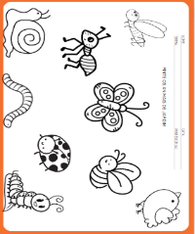

ACTIVIDAD 4:
VIDEO: MABÔ Y FIFI, LOS INSECTOS Y OTRAS CRIATURAS DEL JARDÍN



Enlace de acceso al vídeo:

https://www.youtube.com/watch?v=_S35Z0e-Dr8

Mabô y Fifi , dos amigos curiosos y juguetones, exploran el fascinante mundo de las criaturas del jardín en una colección llena de aventuras y descubrimientos. Durante sus juegos, se encuentran con criaturas voladoras como libélulas, mariposas y mariquitas, así como con otras que viven en la tierra, como caracoles y hormigas. Con encantadores videos como "El Colibrí", "El Nacimiento de la Libélula", "El Caracol" y alegres canciones como "Mariposa" y "La Cucaracha", esta colección presenta cuentos y canciones que celebran la vida en el jardín, despertando la curiosidad y el amor por la naturaleza.

• Introducción: Reúna a los niños y explíqueles que verán una serie de videos sobre criaturas que viven en el jardín, como mariposas, libélulas, mariquitas, caracoles y hormigas. Explíqueles que cada video presenta un nuevo descubrimiento, desde el nacimiento de una libélula hasta las aventuras de un caracol.
Preguntas de apertura:
- ¿Alguna vez has observado a las pequeñas criaturas del jardín?
- ¿Cuál te gusta más? ¿Por qué?
• Presentación en video: Muestra una colección de videos con los personajes Mabô y Fifi , así como otras criaturas del jardín. Asegúrate de que el ambiente sea tranquilo y cómodo para que los niños puedan prestar atención.
• Interacción durante los videos: Haga pausas estratégicas para interactuar con los niños.
- Al ver al colibrí: "¿Quién sabe cómo logra volar tan rápido?"
- Durante el nacimiento de la libélula: "¡Mira cómo nace! ¿Alguien sabía que era así?"
- En el rompecabezas del jardín: "¿Quién puede adivinar el nombre del pequeño animal que aparecerá ahora?"
• Después de la proyección: Después de ver los videos, organicen un debate. Pregunten:
- ¿Qué fue lo que más te gustó de los videos?
- ¿Aprendiste algo nuevo sobre las criaturas del jardín?
¿Con qué animal crees que sería divertido jugar en el jardín?

ACTIVIDAD 5

Animales de jardín hechos con plastilina
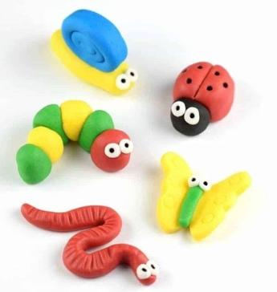

MATERIALES:
- Plastilina de diferentes colores

Paso a paso:

• Preparación: Proporcione plastilina de colores y herramientas sencillas (como palitos, plantillas y tapas de botellas) para ayudar a crear los animales. Muestre imágenes o ejemplos de animales de jardín, como los de la foto, para inspirar a los niños.
• Comienzo: Hable con los niños sobre los animales que viven en el jardín. Pregunte:
- ¿Qué animales conoces?
- ¿Cómo crees que se mueven?
- ¿Cuál te gustaría moldear con plastilina?
• Modelado: Guíe a los niños para que elijan uno o más animales del jardín para crear. Dé consejos sencillos, como hacer bolitas para el cuerpo de la mariquita o rollos para la lombriz. Anime a los niños a usar colores para que los animales sean alegres y creativos.
• Exposición: Luego del modelado, se realiza una pequeña “exposición” donde cada niño presenta el animal que creó, explicando sus características y su importancia en el jardín.
• Información adicional: Anime a los niños a crear una historia corta con los animales modelados o a reproducir movimientos y sonidos relacionados con ellos.

ACTIVIDAD 6
IMITANDO ANIMALES

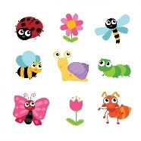

MÚSICA: CAMINANDO CON LOS ANIMALES
Enlace para acceder a la canción:
https://www.youtube.com/watch?v=5cTYwNf8Sn

Paso a paso:
• Introducción: Hable con los niños sobre los movimientos típicos de las criaturas del jardín, como:
- Mariposa: Bate sus alas y se balancea suavemente.
- Mariquita: Camina lentamente como si estuviera explorando el jardín.
- Lombriz de tierra: Ondula su cuerpo como si se estuviera arrastrando.
- Caracol: Se mueve lentamente con una "casita" imaginaria en su espalda.
- Colibrí: Mueve sus brazos rápidamente como si fueran alas y "vuela" de flor en flor.
• Durante la canción: Reproduzca la música y guíe a los niños para que imiten los movimientos de los animales como se indica en la canción o usted sugiere.
- Por ejemplo, cuando la canción habla de la mariposa, los niños pueden "volar".
- Si la canción menciona hormigas, es posible que caminen en fila sobre el suelo.
• Interacción e improvisación: Anime a los niños a inventar nuevos movimientos o sonidos para los animales. Esto fomenta la espontaneidad y la creatividad, permitiéndoles expresarse libremente.
• Conclusión: Al final de la canción, fomente una breve conversación:
- ¿Qué animal fue más divertido de imitar?
- ¿Alguna vez has visto alguna de estas pequeñas criaturas en el jardín?
- ¿Cómo crees que estas pequeñas criaturas ayudan a la naturaleza?

ACTIVIDAD 7
ACTIVIDAD DE TAREA 1

Instrucción:
ni⟩o comienza observando cada animal al principio de las líneas y las flores al final.
• Con un lápiz, deberá trazar una línea sobre las líneas punteadas, uniendo el animal con la flor correspondiente.
Los padres o tutores pueden acompañar y animar a los niños, ayudándoles a identificar los animales y enfatizando la importancia de seguir correctamente las líneas punteadas.
Consejos para padres:
- Nombra los animales juntos antes de comenzar.
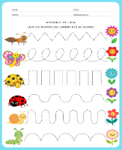
- Anime al niño a utilizar diferentes colores para cada línea, haciendo la actividad más divertida.

OBJETIVOS DE APRENDIZAJE Y DESARROLLO
(Códigos alfanuméricos):

(EI03EO02): Establecer y respetar reglas sencillas de interacción social.

(EI03EO03): Interesarse por conocer la historia de vida de cada persona y respetar las diferencias.

(EI03EO04): Participar en situaciones que impliquen colaboración y ayuda.

(EI03EO06): Demostrar actitudes solidarias hacia los demás y el medio ambiente.

(EI03CG01): Experimentar con diferentes formas de movimiento en el espacio (correr, saltar, gatear, etc.).

(EI03CG02): Coordinar movimientos de agarre, encajar, lanzar, etc.

(EI03CG03): Mejorar las habilidades de coordinación motora fina.

(EI03CG05): Expresarse a través de movimientos, gestos y danza.

(EI03TS02): Explorar e identificar colores, formas, sonidos y texturas.

(EI03EF01): Participar en situaciones de lectura, escucha y narración de cuentos.
(EI03EF07): Para realizar dibujos, pinturas, collages, maquetas, etc.

FINALIZACIÓN

Organización del aula y círculo de actividades. Guarden las tareas. Organicen las mochilas. Reúnan los materiales usados y guárdenlos en sus respectivos lugares. Asistan al círculo de actividades mientras llegan los familiares a recogerlos. Despídanse de la clase y del profesor antes de irse.

DESARROLLOS

Anote las sugerencias de los niños para reprogramar y eventos relevantes para los informes de desarrollo individuales.

MARTES
__/__/______

ACTIVIDAD 8
PRESENTACIÓN DEL TEMA

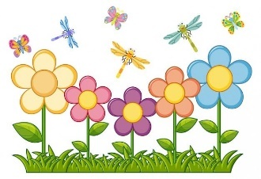

MATERIALES:
- Historia: El nacimiento de la pequeña mariposa
- Actividades impresas;
- Vídeo educativo;
- Lápices de colores o crayones;

- Papel crepé;
- Agua;
- Pasta con forma de pajarita;
- Pintura gouache.

PREGUNTAS ORIENTADORAS
- ¿Hay mariposas en el jardín?
- ¿Alguna vez has visto una mariposa de cerca?
- ¿De qué colores son las mariposas?

Para que esta lección sea más interesante, esparza mariposas de papel por el aula; incluso pueden crear móviles (hay imágenes sugerentes en los archivos). Comience preguntando a los niños sobre las mariposas, usando preguntas guía. Hablen sobre sus colores, sus características y que son uno de los animales que frecuentan los jardines.

ACTIVIDAD 9
CUENTO: EL NACIMIENTO DE LA PEQUEÑA MARIPOSA

AUTOR: CANAL DE MAESTROS VISIONARIOS

Enlace de acceso al vídeo:
https://www.youtube.com/watch?v=mOcndonymxY
• Introducción: Antes de comenzar, presente el tema:
- Pregunte a los niños: "¿Alguna vez han visto una mariposa? ¿Saben cómo nace?"
- Explíqueles que verán una historia sobre cómo una mariposa crece y se transforma.
• Mirando el video: Muestre el video, animando a los niños a observar los detalles, como la transformación de la oruga en mariposa.
- Haga una pausa en los momentos clave para explicar o preguntar qué piensan.

• Círculo de discusión: Después del video, dirija una conversación con los niños:
- ¿Qué fue lo que te pareció más interesante de la historia?
- ¿Cómo se transforma una oruga en mariposa?
- ¿Crees que es importante cuidar las mariposas y la naturaleza? ¿Por qué?

ACTIVIDAD 10
PRÁCTICA: MARIPOSA CON ALAS DE COLORES

MATERIALES:

• Papel crepé de varios colores cortado en trozos pequeños.
• Botellas de spray llenas de agua.
• Toallas o plástico para proteger la superficie de trabajo.

Paso a paso:
1. Preparación:
- Entregue a cada niño un dibujo de una mariposa y una variedad de trozos de papel crepé.
- Explica que decorarán las alas de la mariposa de forma mágica, utilizando papel crepé y agua.
2. Inicio de la Actividad:
- Indique a los niños que rompan el papel crepé en pedazos más pequeños (si aún no está cortado).
- Pídales que coloquen los trozos de papel crepé sobre las alas de la mariposa, sin usar pegamento. Déjenles elegir libremente los colores y la ubicación.
3. La magia de los colores:
- De manera individual o en grupos pequeños, entregue a cada niño una botella rociadora llena de agua.
- Indíqueles que rocíen agua suavemente sobre el papel crepé, cubriendo toda el área donde colocaron los colores.
4. Secado:
- Deja que las sábanas se sequen al aire. Explica que el papel crepé liberará sus tintes, coloreando las alas de la mariposa.

5. Conclusión:
- Después de secar, retira con cuidado los trozos de papel crepé. Los niños se sorprenderán al ver las alas de la mariposa decoradas con vibrantes colores.
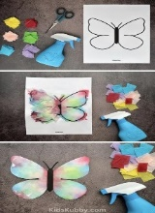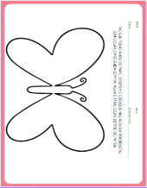

ACTIVIDAD 11

VIDEO: SUBASTA DE JARDÍN

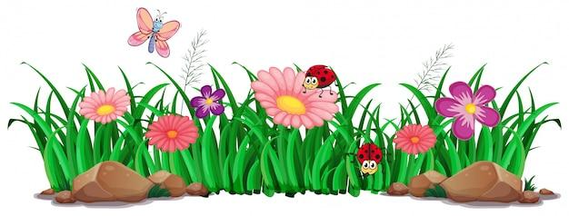

Enlace de acceso al vídeo:

https://www.youtube.com/watch?v=x1IaU-5f7rQ

"Subasta en el Jardín" es un encantador video que presenta una versión animada del clásico poema infantil "Subasta en el Jardín" de Cecília Meireles. Con delicadas ilustraciones y una narración poética, el video invita a los niños a sumergirse en el mágico mundo del jardín, donde cada flor, mariposa y criatura se convierte en una pieza especial en una subasta imaginaria. La historia despierta la sensibilidad hacia la belleza de la naturaleza, el valor de las pequeñas cosas y el amor por la poesía, a la vez que cautiva con colores y movimientos que captan la atención de los pequeños espectadores.

ACTIVIDAD 12

PRÁCTICA: MARIPOSAS DE MUCHOS COLORES

MATERIALES:
• Pintura gouache en varios colores.
• Pinceles o botes para mojar la pasta en la pintura.
• Pasta con forma de pajarita.
• Hoja grande de papel (cartulina o papel kraft ) para el cartel.
• Pegamento blanco o silicona caliente (manejado por el profesor, si es necesario).
• Rotuladores para dibujar las antenas.

• Toallas o plástico para proteger las mesas.

Paso a paso:

1. Pasta para pintar:
- Entregue a cada niño trozos de pasta y pintura témpera.
- Pídales que pinten la pasta con los colores que quieran, usando pinceles o sumergiéndola directamente en la pintura.
- Deje secar la pasta pintada sobre una superficie plana (como bandejas o periódicos).
2. Montaje de la mariposa en el cartel:
- Después de que la pasta se haya secado, reúna a los niños en grupos para armar el cartel.
- Dibuje, o pida a los niños que ayuden a trazar, el contorno de una mariposa en una hoja grande de papel.
- Pega la pasta pintada dentro de las alas, creando patrones coloridos y divertidos.
3. Conclusión:
- Utilice los marcadores para dibujar las antenas de la mariposa.
- Si tienen tiempo, los niños pueden dibujar flores, animales y otros elementos del jardín alrededor de la mariposa en el cartel.
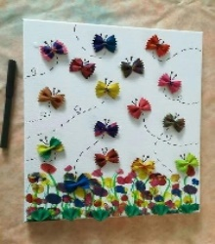

ACTIVIDAD 13
ACTIVIDAD DE TAREA 2

Instrucción:
- El niño debe observar los números en la hoja y unirlos en secuencia (1, 2, 3, etc.) para formar el dibujo completo de una mariposa.
- Luego de unir todos los puntos y completar el contorno de la mariposa, deberá colorear el dibujo, utilizando como referencia el modelo coloreado que se muestra en la hoja.
• Pautas para padres o tutores:
- Anime al niño a identificar los números antes de comenzar, reforzando el conteo en voz alta.
- Ofrece lápices de colores o crayones para unir los números y colorear, fomentando el uso de los colores indicados o fomentando la creatividad del niño si prefiere crear una mariposa personalizada.
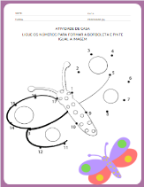
- Asegúrese de que el niño complete la tarea con paciencia y atención, elogiando su esfuerzo y dedicación durante todo el proceso.

OBJETIVOS DE APRENDIZAJE Y DESARROLLO
(Códigos alfanuméricos):

(EI03EO02): Establecer y respetar reglas sencillas de interacción social.

(EI03EO03): Interesarse por conocer la historia de vida de cada persona y respetar las diferencias.

(EI03EO04): Participar en situaciones que impliquen colaboración y ayuda.

(EI03EO06): Demostrar actitudes solidarias hacia los demás y el medio ambiente.

(EI03CG02): Coordinar movimientos de agarre, encajar, lanzar, etc.

(EI03CG05): Expresarse a través de movimientos, gestos y danza.

(EI03TS02): Explorar e identificar colores, formas, sonidos y texturas.

(EI03EF07): Realizar dibujos, pinturas, collages, maquetas, etc.
(EI03ET02): Explorar las relaciones de causa y efecto en situaciones cotidianas.

FINALIZACIÓN

Organización del aula y círculo de actividades. Guarden las tareas. Organicen las mochilas. Reúnan los materiales usados y guárdenlos en sus respectivos lugares. Asistan al círculo de actividades mientras llegan los familiares a recogerlos. Despídanse de la clase y del profesor antes de irse.

DESARROLLOS

Anote las sugerencias de los niños para reprogramar y eventos relevantes para los informes de desarrollo individuales.

MIÉRCOLES
__/__/______

ACTIVIDAD 14
PRESENTACIÓN DEL TEMA

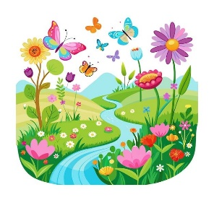

MATERIALES:
- Historia: La oruga muy hambrienta;
- Actividades impresas;
- Crayones o lápices de colores;
- Vídeo educativo;
- Cartón de huevos;
- Pintura gouache.

PREGUNTAS ORIENTADORAS
- ¿Qué otros animales hay en el jardín?
- ¿Alguna vez has visto una oruga?
- ¿Qué come ella?

Comience la lección repasando los videos y los animales que ya se han discutido, y explique que hay una gran diversidad de animales en varias formas; algunos vuelan, otros se arrastran, algunos viven bajo tierra o en el aire, y todos se pueden encontrar en el jardín.

ACTIVIDAD 15
HISTORIA: LA ORUGA MUY HAMBRIENTA

AUTOR: ERIC CARLE

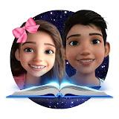

Enlace de acceso al vídeo:
https://www.youtube.com/watch?v=wKQPUZQOVnY
• Preparación:
- Accede al vídeo “La oruga muy hambrienta” en el enlace de arriba.
- Organiza un espacio cómodo para que los niños puedan observar atentamente el cuento.
• Viendo el video:
- Antes de comenzar, pregunte a los niños:
  - ¿Qué crees que come una oruga?
  - ¿Sabes qué le pasa a una oruga después de un tiempo?
- Vea el vídeo con los niños, animándolos a observar los alimentos que come la oruga y los cambios que experimenta.
• Sesión de discusión después del vídeo:
- Fomente una conversación sobre lo que aprendieron:

  - ¿Qué comió la pequeña oruga?
  - ¿Qué le pasó después de comer tanto?
  - Cómo se convirtió en mariposa

ACTIVIDAD 16
PINTANDO LA ORUGA COLORIDA

Paso a paso:

Introducción:
- Explique a los niños que colorearán una oruga siguiendo los colores indicados por los números en la hoja.
- Muéstrales la leyenda para que entiendan la asociación entre el número y el color.
Realizando la actividad:
- Indique a los niños que comiencen con el número 1 y coloreen las partes de la oruga con el color correspondiente.
- Pídales que sigan la secuencia hasta que hayan completado todo el dibujo.

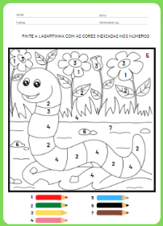

ACTIVIDAD 17

VIDEO: INSECTOS



Enlace de acceso al vídeo:

https://www.youtube.com/watch?v=j7A9ANT2aVQ

La canción "Insectos" lleva a los niños a una divertida fiesta organizada por DJ Bita, donde los pequeños oyentes descubren el fascinante mundo de los insectos. La letra describe a las pequeñas criaturas que están por todas partes, con sus variadas formas, colores y tamaños, destacando lo diferentes que son de nosotros. Con versos llenos de humor y situaciones cotidianas, como la cucaracha en el baño, la hormiga en el azucarero y el molesto mosquito, la canción explora la convivencia con estos seres tan presentes en nuestras vidas.
Además, celebra la belleza de los insectos del jardín, como saltamontes, mariposas y mariquitas, a la vez que concientiza sobre la necesidad de cuidar a las abejas. La música, con su ritmo pegadizo y educativo, despierta la curiosidad de los niños y promueve el aprecio por la biodiversidad de una manera alegre y animada.

ACTIVIDAD 18
oruga de caja de huevos

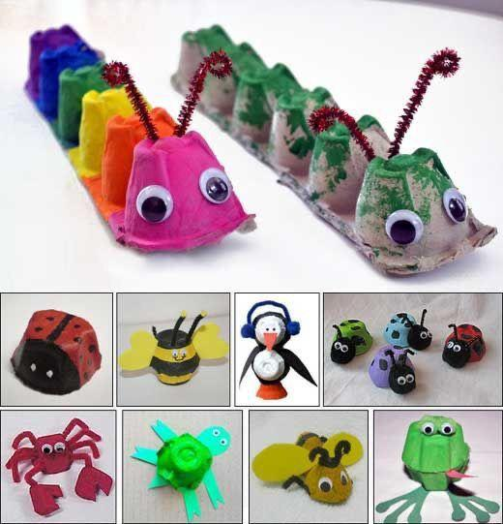
MATERIALES:

• Cartones de huevos (cada niño necesitará una fila de 4 a 6 cavidades).
• Pintura gouache en varios colores.
• Pinceles.
• Ojos saltones (o ojos dibujados en papel).

• Limpiadores de pipas, alambre recubierto o papel para hacer las antenas.
• Pegamento blanco o silicona caliente (manejado por el profesor, si es necesario).
• Tijeras de punta roma.

Paso a paso:

1. Preparación:
- Recorta previamente las filas de cartones de huevos (uno por niño).
- Organiza el espacio, protegiendo las mesas con plástico o periódico.
2. Pintura:
- Entregue una fila de cartones de huevos a cada niño.
- Pida a los niños que pinten la "oruga" con los colores que prefieran. Fomente la creatividad sugiriendo patrones como lunares o rayas.
3. Montaje:
- Después de que se seque la pintura, pida a los niños que peguen los ojos saltones en la primera cavidad de la oruga.
- Fije las antenas a la "cabeza" de la oruga utilizando limpiapipas o tiras de papel enrollado.
4. Conclusión:
- Cada niño puede nombrar su oruga y compartirla con sus compañeros de clase.
- Si lo prefieres, organiza una exposición con las orugas que has criado.
ACTIVIDAD 19
Juego de canto: La oruga muy hambrienta

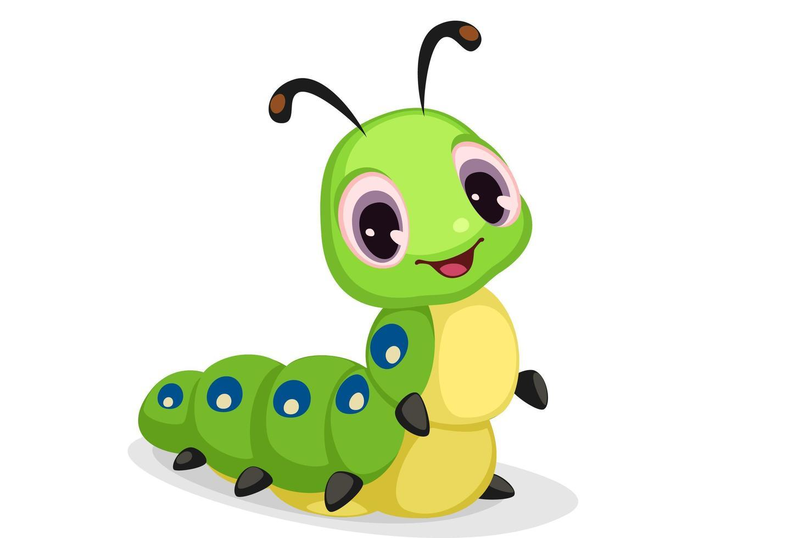
Enlace musical:
https://www.youtube.com/watch?v=U897zsmtLTU

Paso a paso:

- Preparación:
  - Accede al vídeo musical de "Lagarta Comilona" en el enlace de arriba.
  - Prepare un área espaciosa y segura donde los niños puedan moverse libremente.
- Broma:
a. Introducción:
  - Antes de comenzar, pregunte a los niños:
    - ¿Quién ha visto alguna vez una oruga? ¿Saben qué come?
    - Explícales que el juego estará inspirado en la oruga muy hambrienta y que cantarán y se moverán como si fueran orugas.
b. Cantando y moviéndose:
  - Reproduzca el vídeo o la canción y cante junto con los niños.
  - Indíqueles que se muevan como orugas, arrastrándose por el suelo o imitando la masticación como si estuvieran comiendo.
  - Durante las partes que mencionan la transformación en mariposa, pida a los niños que “vuelen” como las mariposas, abriendo y cerrando los brazos.
c. Repeticiones y variedades:
  - Repita la canción unas cuantas veces, animando a los niños a interactuar más con los movimientos y sonidos.
  - Añade desafíos, como:
    - Realiza los movimientos en cámara lenta o muy rápida.
    - Para representar lo que creen que está comiendo la oruga.
- Cierre:
  - Después del juego, habla con los niños:
    - ¿Disfrutaste siendo una oruga muy hambrienta?
    - "¿Qué era lo que más les gustaba comer cuando eran orugas?"

Relaciona el juego con el ciclo de vida de una oruga y su transformación en mariposa.

ACTIVIDAD 20
ACTIVIDAD DE TAREA 3

Instrucción:
- El niño debe observar cada línea de la actividad, donde se dibujan diferentes alimentos que comió la oruga hambrienta (por ejemplo, manzanas, plátanos, fresas, etc.).
- Cuente la cantidad de alimentos en cada fila y escriba el número correspondiente en el cuadrado de al lado.
- Después de escribir el número, el niño debe colorear los alimentos utilizando sus colores preferidos.
• Pautas para padres o tutores:
- Acompañe al niño mientras cuenta, ayudándolo a identificar correctamente los números si es necesario.
- Anímela a utilizar variedad de colores y a respetar los contornos al pintar, promoviendo el cuidado y la atención al detalle.
- Elogie su esfuerzo y explique la importancia de asociar números con cantidades.

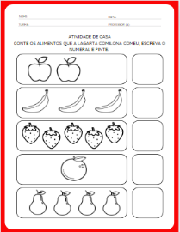

OBJETIVOS DE APRENDIZAJE Y DESARROLLO
(Códigos alfanuméricos):

(EI03EO02): Establecer y respetar reglas sencillas de interacción social.
(EI03EO03): Interesarse por conocer la historia de vida de cada persona y respetar las diferencias.
(EI03EO04): Participar en situaciones que impliquen colaboración y ayuda.
(EI03EO06): Demostrar actitudes solidarias hacia los demás y el medio ambiente.
(EI03CG01): Experimentar con diferentes formas de movimiento en el espacio.
(EI03CG02): Coordinar movimientos de agarre, encajar, lanzar, etc.
(EI03CG03): Mejorar las habilidades de coordinación motora fina.

(EI03CG05): Expresarse a través de movimientos, gestos y danza.
(EI03TS02): Explorar e identificar colores, formas, sonidos y texturas.
(EI03EF07): Realizar dibujos, pinturas, collages, maquetas, etc.
(EI03ET04): Comparar cantidades en situaciones de juego e interacción.
(EI03ET07): Reconocer y valorar las transformaciones de objetos y materiales.

FINALIZACIÓN

Organización del aula y círculo de actividades. Guarden las tareas. Organicen las mochilas. Reúnan los materiales usados y guárdenlos en sus respectivos lugares. Asistan al círculo de actividades mientras llegan los familiares a recogerlos. Despídanse de la clase y del profesor antes de irse.

DESARROLLOS

Anote las sugerencias de los niños para reprogramar y eventos relevantes para los informes de desarrollo individuales.

JUEVES
__/__/______

ACTIVIDAD 21
PRESENTACIÓN DEL TEMA

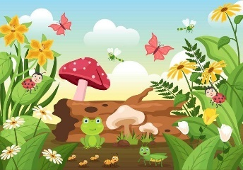

MATERIALES:
- Historia: El pequeño mundo y los animalitos;
- Actividades impresas;
- Vídeo educativo;
- Pasta;
- Tijeras.

PREGUNTAS ORIENTADORAS
- ¿Conoces muchos animales?
- ¿Sabes qué animales viven en el jardín?
- ¿Alguna vez has visto un animal de jardín?
- ¿Y ya has pescado alguno?

Muestre varias imágenes de animales y pregunte a los niños si encuentran alguno en el jardín. Después de separar los animales, hable con los niños sobre ellos, pregúnteles sobre sus características, si los han visto o sostenido antes, y deje que observen las imágenes.

ACTIVIDAD 22
CUENTO: EL PEQUEÑO MUNDO Y LOS ANIMALES

AUTOR: INGRID BIESEMEYER BELLINGHAUSEN
CANAL: EL PEQUEÑO BALANCE DE PECES
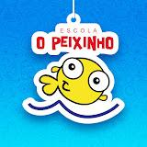
Enlace de acceso al vídeo:
https://www.youtube.com/watch?v=V-Gze7QNmjs

En el planeta Little World , un lugar encantador lleno de descubrimientos, los jóvenes lectores están invitados a explorar los misterios y la belleza del jardín. En esta historia, conocerán a diversas criaturas fascinantes que viven allí y aprenderán sobre el papel fundamental que cada una desempeña en el equilibrio del medio ambiente. Con una narrativa atractiva y educativa, el libro despierta la curiosidad de los niños por la naturaleza y fomenta el cuidado del planeta de una manera lúdica y encantadora.

ACTIVIDAD 23
AYUDANDO A LAS ABEJITAS

Paso a paso:

- Entregue a cada niño una hoja de papel y explíquele que las abejas necesitan ayuda para encontrar el camino desde su nido hasta las flores.
- Guíalos para trazar el camino correcto, comenzando desde la colmena y terminando en las flores, usando un lápiz o crayón.
- Después de encontrar el camino, pide a los niños que coloreen la ruta elegida y, si lo desean, decoren las flores y la colmena.
• Consejos para el éxito:
- Para los niños más pequeños, ayúdelos mostrándoles cómo seguir los senderos e identificar el camino correcto.
- Elogie los esfuerzos de cada niño, independientemente de si encuentra el camino en el primer intento o no.
• Terminación:
- Cuando todos hayan terminado, tengan una conversación rápida sobre el papel de las abejas en la polinización de las flores y la producción de alimentos.
- Pregunte: "¿Por qué crees que las abejas necesitan encontrar flores?" o "¿Sabes qué hacen en las flores?"
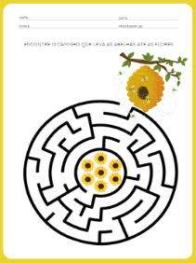

ACTIVIDAD 24

VIDEO: CRIATURAS DEL JARDÍN



CANAL: PINGUIM PIU

Enlace de acceso al vídeo:
https://www.youtube.com/watch?v=F9OzU6J25m4

- Accede al vídeo “Garden Critters” en el enlace de arriba.
- Organice a los niños en un espacio cómodo para ver el video. Asegúrese de que el audio y el video sean nítidos.

• Viendo el video:
- Antes de comenzar, pregunte a los niños:
  - ¿Has visto alguna vez criaturitas en el jardín? ¿Sabes cuáles viven allí?
  - Explique que el vídeo mostrará muchos animales y su relación con el medio ambiente.
- Durante el video, anime a los niños a observar los detalles de los animales, como sus colores, formas y lo que hacen en el jardín.
• Sesión de discusión después del vídeo:
- Pregunte a los niños:
  - ¿Qué animal te gustó más?
  - ¿Sabes qué hacen estas pequeñas criaturas en el jardín?

ACTIVIDAD 25
CARACOL CON CÍRCULOS

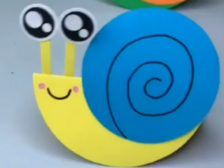

MATERIALES:
• Hojas con plantillas (dos círculos, dos rectángulos y dos ojos).
• Pintura gouache, lápices de colores o crayones para pintar.
• Tijeras (preferiblemente de punta roma).
• Pegamento blanco o barra de pegamento.

Paso a paso:

- Cuadro:
- Entregue a cada niño una hoja con las plantillas y pídales que coloreen los círculos, rectángulos y ojos con los colores que quieran.
- ¡Deja volar tu creatividad! Pueden decorar los círculos con patrones, como rayas o lunares.

- Extracto:
- Ayude a los niños a recortar las plantillas, especialmente si son muy pequeños. Si no pueden hacerlo, el maestro o un adulto puede recortarlas por ellos.
- Asamblea:
- Dobla el círculo más grande por la mitad (esta será la base del cuerpo del caracol).
- Pídeles a los niños que dibujen o tracen la espiral de la concha dentro del círculo más pequeño.
- Pega el círculo más pequeño encima del más grande, formando la concha del caracol.
- Pegue los rectángulos en la parte superior del círculo más grande (cuerpo), convirtiéndolos en pequeñas antenas.
- Por último, pega los ojos saltones en la parte superior de las antenas.

Aquí te explicamos cómo hacerlo:
https://br.pinterest.com/pin/68747217222/

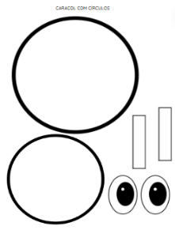

ACTIVIDAD 26
ACTIVIDAD DE TAREA 4

Instrucción:
- El niño, con la ayuda de un adulto, deberá observar la hoja que contiene los nombres de algunos animales y sus respectivas imágenes.
- El adulto puede leerle cada palabra al niño, ayudándolo a identificar qué animal representa la palabra.
- Luego de identificar al animal, el niño deberá colorear la imagen correspondiente a su nombre, utilizando lápices de colores o crayones.
• Pautas para padres o tutores:
- Anime al niño a repetir las palabras leídas para reforzar el reconocimiento de los nombres de los animales.
- Dale espacio al niño para elegir los colores y pintar creativamente.
- Pregúntele al niño sobre los animales mientras está pintando, como por ejemplo:
  - ¿Has visto este animal antes?
  - "¿Dónde vive?"
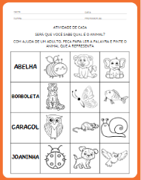

OBJETIVOS DE APRENDIZAJE Y DESARROLLO
(Códigos alfanuméricos):

(EI03EO02): Establecer y respetar reglas sencillas de interacción social.
(EI03EO03): Interesarse por conocer la historia de vida de cada persona y respetar las diferencias.
(EI03EO04): Participar en situaciones que impliquen colaboración y ayuda.
(EI03EO06): Demostrar actitudes solidarias hacia los demás y el medio ambiente.
(EI03CG02): Coordinar movimientos de agarre, encajar, lanzar, etc.
(EI03CG05): Expresarse a través de movimientos, gestos y danza.
(EI03TS02): Explorar e identificar colores, formas, sonidos y texturas.
(EI03EF01): Participar en situaciones de lectura, escucha y narración de cuentos.
(EI03EF07): Realizar dibujos, pinturas, collages, maquetas, etc.
(EI03ET01): Explorar diferentes objetos y materiales para aprender sobre sus características, propiedades y funciones.
(EI03ET05): Establecer relaciones de causa y efecto en la experimentación y exploración de materiales.

FINALIZACIÓN

Organización del aula y círculo de actividades. Guarden las tareas. Organicen las mochilas. Reúnan los materiales usados y guárdenlos en sus respectivos lugares. Asistan al círculo de actividades mientras llegan los familiares a recogerlos. Despídanse de la clase y del profesor antes de irse.

DESARROLLOS

Anote las sugerencias de los niños para reprogramar y eventos relevantes para los informes de desarrollo individuales.

VIERNES
__/__/______

ACTIVIDAD 27
PRESENTACIÓN DEL TEMA

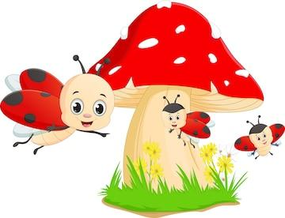

MATERIALES
- Historia: La mariquita que perdió sus manchas
- Actividades impresas;
- Vídeo educativo;
- Crayones o lápices de colores;
- Pintura gouache;
- Plato de cartón desechable;
- Cepillar;
- Lentejuela negra.

PREGUNTAS ORIENTADORAS

- ¿Qué hay en el jardín?
- ¿Qué animales aprendiste que viven en el jardín?

Comience la lección haciendo preguntas orientadoras y anote las palabras que dicen los niños, escribiéndolas en la pizarra o en un póster e ilustrándolas con imágenes. Esta actividad es una excelente manera de demostrar el aprendizaje sobre el tema.

ACTIVIDAD 28
HISTORIA: LA MARIQUITA QUE PERDIÓ SUS MANCHAS

AUTOR: BISNAGAS KIDS



Enlace de acceso al vídeo:

https://www.youtube.com/watch?v=l0vVq4hd_tE

El cuento "La Mariquita que Perdió sus Manchas" presenta a una adorable mariquita que, al darse cuenta de que sus manchas han desaparecido, se embarca en una divertida aventura por el jardín. Durante su viaje, conoce a varias criaturas amigables que intentan ayudarla a encontrarlas. Llena de color, amistad y mensajes sobre la autoestima y la aceptación, esta narrativa deleita a los niños enseñándoles que, incluso sin sus manchas, la mariquita sigue siendo especial y querida. Una historia lúdica y educativa que promueve valores como la empatía y el respeto por las diferencias.

ACTIVIDAD 29
PUNTOS CON LENTEJUELAS

MATERIALES:
• Lentejuelas negras (u otro color, si lo prefieres).
• Lápices de colores o crayones.
• Pegamento blanco o barra de pegamento.

Paso a paso:
1. Pintura:
- Pide a los niños que coloreen la mariquita con los colores que prefieran. Guíalos para pintar el cuerpo y las alas de la mariquita, dejando las manchas para decorar.
2. Collage de lentejuelas:
- Después de colorear, entregue las lentejuelas negras a cada niño.
- Indíqueles que peguen una lentejuela dentro de cada punto de mariquita, usando pegamento blanco.

3. Conclusión:
- Dejad secar las mariquitas unos minutos y, si lo desean, los niños pueden añadir otros elementos decorativos, como un jardín o césped alrededor de la mariquita.
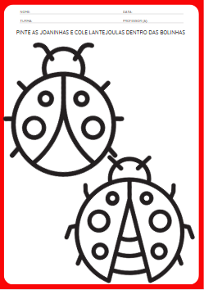

ACTIVIDAD 30
VIDEO: PIE DE ENSUEÑO - MARIQUITA


Enlace de acceso al vídeo:
https://www.youtube.com/watch?v=Tv8e-LIvGGU

- Accede al vídeo “Dream Foot: Ladybug” en el enlace de arriba.
- Organice un espacio cómodo donde los niños puedan ver e interactuar con el vídeo.
• Viendo el video:
- Antes de comenzar, pregunte a los niños:
- ¿Qué sabes sobre las mariquitas?
- ¿Tienen algo especial que hace que te gusten?
- Durante el vídeo, anime a los niños a prestar atención a los detalles, como los colores de la mariquita y su entorno.
• Sesión de discusión después del vídeo:
- Preguntar:
  - ¿Qué fue lo que más te gustó de la canción?
  - ¿Cómo es el mundo para una mariquita? ¿Dónde vive?

ACTIVIDAD 31
PRÁCTICA: MARIQUITA CON PLATO PEQUEÑO

MATERIALES:
• Platos de papel (uno por niño).
• Pintura gouache en color rojo y negro.
• Pinceles.
• Ojos saltones u ojos dibujados en papel.
• Antenas hechas con limpiapipas, trozos de papel o pinzas de ropa.
• Pegamento blanco o barra de pegamento.

Paso a paso:

1. Preparación:
- Divide el plato de papel por la mitad con una línea (usa un lápiz o marcador para que sea más fácil de ver).
- Explíqueles a los niños que una mitad estará pintada de rojo y la otra mitad de negro.
2. Pintura:
- Entregue a cada niño un plato pequeño y algunas pinturas.
- Indíqueles que pinten la mitad correspondiente con el color indicado (rojo y negro).
- Después de que se seque la pintura, pida a los niños que hagan puntos negros en el área roja, que representan las manchas de la mariquita.
3. Montaje:
- Pegue los ojos saltones en la parte superior del plato (en el área negra).
- Añade las antenas en la parte superior usando limpiapipas, tiras de papel o pinzas de ropa pequeñas.
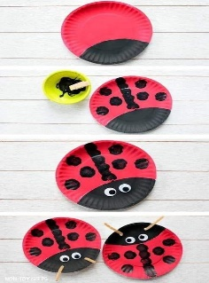

ACTIVIDAD 32
ACTIVIDAD DE TAREA 5

Instrucción:
- El niño debe observar los hexágonos numerados y completar la secuencia del número 1 al 10, llenando los espacios en blanco con los números correctos.
- Después de completar la secuencia numérica, el niño puede dibujar los puntos negros en la mariquita usando lápices de colores, crayones o marcadores.
• Pautas para padres o tutores:
- Si el niño tiene dudas sobre el orden de los números, ayúdelo reforzando el conteo en voz alta mientras rellena los hexágonos.
- Anime al niño a completar la secuencia con calma y a comprobar si todos los números son correctos.
- Después de completar la secuencia, fomente la creatividad pidiéndoles que dibujen las manchas en la mariquita y sugiérales que cuenten las manchas para reforzar el aprendizaje numérico.
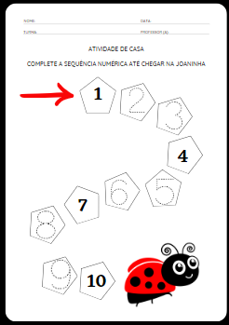

OBJETIVOS DE APRENDIZAJE Y DESARROLLO
(Códigos alfanuméricos):

(EI03EO01): Participar en juegos e interacciones con compañeros de clase.

(EI03EO02): Establecer y respetar reglas sencillas de interacción social.

(EI03EO04): Participar en situaciones que impliquen colaboración y ayuda.

(EI03EO06): Demostrar actitudes solidarias hacia los demás y el medio ambiente.

(EI03CG02): Coordinar movimientos de agarre, encajar, lanzar, etc.

(EI03CG05): Expresarse a través de movimientos, gestos y danza

(EI03TS02): Explorar e identificar colores, formas, sonidos y texturas.

(EI03EF01): Participar en situaciones de lectura, escucha y narración de cuentos.

(EI03EF07): Realizar dibujos, pinturas, collages, maquetas, etc.

(EI03ET01): Explorar diferentes objetos y materiales para aprender sobre sus características, propiedades y funciones.
(EI03ET05): Establecer relaciones de causa y efecto en la experimentación y exploración de materiales.

FINALIZACIÓN

Organización del aula y círculo de actividades. Guarden las tareas. Organicen las mochilas. Reúnan los materiales usados y guárdenlos en sus respectivos lugares. Asistan al círculo de actividades mientras llegan los familiares a recogerlos. Despídanse de la clase y del profesor antes de irse.

DESARROLLOS

Anote las sugerencias de los niños para reprogramar y eventos relevantes para los informes de desarrollo individuales.

